Nowe monitory iiyama z serii TE12 – idealne dopasowanie do potrzeb biznesu i edukacji
iiyama wprowadziła na rynek nową serię ekranów TE12, w skład której wchodzą wysoce wyspecjalizowane wyświetlacze interaktywne. Funkcje i możliwości nowych monitorów idealnie sprawdzą się w sektorze edukacji, ale również w biznesie – wszędzie tam, gdzie sprzęt jest wykorzystywany przez kilku użytkowników.

Nowa seria jest dostępna w kilku rozmiarach od 55”, 65”, 75”, 86”, aż do nawet 98”. Na wyróżnienie zasługuje hybrydowe rozwiązanie systemowe – sprzęt wykorzystuje system operacyjny Android, jednak posiada również dodatkowe złącze Windows PC.

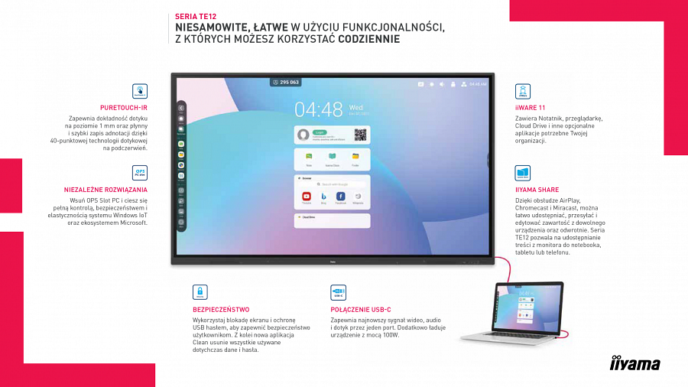
Wszystkie produkty tej serii mają preinstalowany pakiet oprogramowania iiWARE10, który pozwala na łatwe korzystanie z profili użytkowników z dostępem do plików zapisanych w chmurze przez każdego z użytkowników.

Spersonalizowane ustawienia pozwalają na niezwykle wygodny i intuicyjny dostęp do ulubionych aplikacji przez poszczególnych użytkowników. Dodatkowo każdy z nich ma możliwość bezpośredniego otwierania dowolnych aplikacji pakietu MS Office (takie jak PowerPoint) na wyświetlaczu, bez konieczności wstępnej instalacji.

Dla ułatwienia współpracy zdalnych zespołów, dzięki aplikacji iiyama Share możliwe będzie połączenie z ekranem nawet do 9 urządzeń jednocześnie! System operacyjny wspiera też takie programy jak AirPlay, Chromecast i Miracast, co czyni je prawdziwie interaktywnymi. Dodatkowo za pośrednictwem Wi-Fi podłączeni użytkownicy mogą łatwo udostępniać, przesyłać i edytować treści ze swoich urządzeń osobistych na wyświetlaczach serii TE12 i odwrotnie!

Nowy interfejs 4K z technologią PureTouch-IR oferuje 40 punktów dotykowych i dokładność dotyku nawet do 1 mm, umożliwiając płynne i szybkie dodawanie adnotacji, podczas gdy preinstalowana aplikacja Note umożliwia wizualizację i prezentację pomysłów.
Dzięki opcjonalnemu złączu Windows PC użytkownicy mogą mieć pełną kontrolę nad zabezpieczeniami i cieszyć się elastycznością systemu Windows, oraz możliwościami współpracy z całym ekosystemem Microsoft. Funkcje takie jak blokada ekranu i USB passcode protection zapewniają bezpieczeństwo użytkownikom, a nowa aplikacja Clean usuwa wszystkie używane dane i hasła, aby zagwarantować najwyższy poziom prywatności danych.
Co więcej, złącze USB-C pozwala użytkownikom ładować urządzenie z mocą 65 W oraz łączyć się
i przesyłać wideo, oraz audio za pośrednictwem jednego, wygodnego portu, tworząc prostsze środowisko pracy.

